难得硬气！荷兰反对美国“发号施令”，拒绝盲目跟随美国对华限制

[有理儿有面](javascript:void(0);)

**有理儿有面**

微信号 youli-youmian

功能介绍 你说是不是

2022-11-21[原文](https://mp.weixin.qq.com/s?__biz=Mzg3MjEyMTYyNg==&mid=2247575617&idx=2&sn=f0389480eaa937457ccc2502f597d50d&chksm=cef7fc34f9807522d28d9aebd74a938200471cdcde29ac7a244ba6f67073b2ebd5b100d1e854&scene=27#wechat_redirect&cpage=245) 发表于

收录于合集

以下文章来源于飞常谈 ，作者邓飞



飞常谈

.

非一般的思考，飞一样的点评，犀利网谈，尽在“飞常谈”。





**全文共1024字，预计阅读时间为4分钟。**

**文章转载自“非常谈”。**



▼

美国为了追求世界霸权地位不择手段，而中国的不断崛起则被美国视为追求霸权之路上的一个重大“阻碍”。因此，美方对华进行了大肆打压与遏制。

就拿芯片领域来说，美方不仅施压国际知名企业禁止对华出售相关的制造设备、成品芯片，还意图阻挠相关技术、服务与人才方面流入中国。

**而近日还有消息称，拜登政府意欲向荷兰以及日本施加更大的压力，以此阻挠中国获得先进的芯片技术。**不过，美国的恶霸行径遭到荷兰方面的强势回应，荷兰官员十分硬气地警告称，美国不能随意对荷兰“发号施令”！





**荷兰拒绝盲目跟随美国对华限制的脚步**

据美媒报道称，美方近日意欲同荷兰与日本共同讨论对华在芯片制造设备领域的出口限制问题，而此前美国更是试图说服荷兰政府禁止国际知名半导体制造设备企业——阿斯麦（ASML）公司对华出口光刻机。不过，无论是阿斯麦公司还是荷兰政府方面，对于美方的无耻要求一直都没有完全松口。

**日前，荷兰外贸与发展合作大臣施赖纳马赫尔更是公开表态称，荷兰会有自己的评估与考量，并不会一比一地照搬美国对华所采取的限制措施。**她强调，美方如果指望荷兰毫无疑问地加入对华出口限制的行列，是不可能的！

事实上在此之前，荷兰首相吕特便多次警告称，欧盟不应该对华采取“贸易孤立”的手段，而荷兰政府中央规划局也曾表示，如果在贸易方面与中国发生“争端”，那么荷兰将会为此付出高昂的代价。

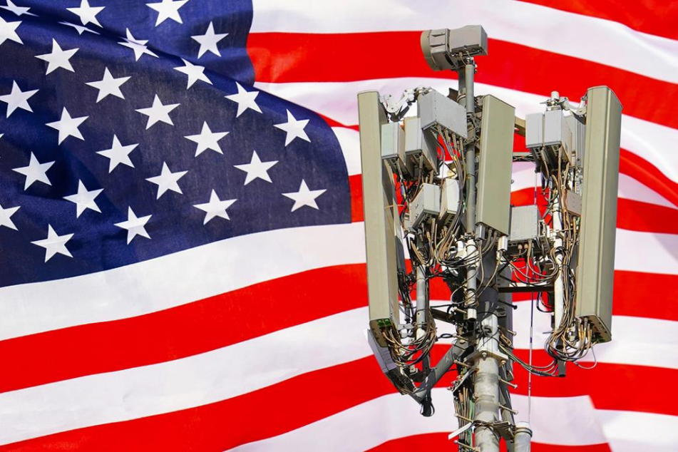

由此可见，荷兰政府一直保持着清醒与理智，不愿与美国狼狈为奸，因为届时利益遭到损害的不仅是中国，还有荷兰自己。**同时，此事也说明美国的霸权正在受到挑战，已经有越来越多的国家和地区看清美国损人利己的真实面目了！**



**盲目跟随美国起舞，会使荷兰利益受到损害**

中国是荷兰的第3大贸易伙伴，如果荷兰政府跟随美国的脚步起舞，对华在芯片制造设备方面加以限制，那么中荷之间的贸易关系将会遭受严重损害。**并且，中国还拥有全球最大的半导体市场，如果与中国“脱钩”，那么美西方的芯片企业恐将失去进入中国市场的机会，导致利润骤降**。而收入的减少也将影响在科研方面的投入，届时这些芯片企业不仅市场地位会受到威胁，甚至还会面临着生存的威胁。

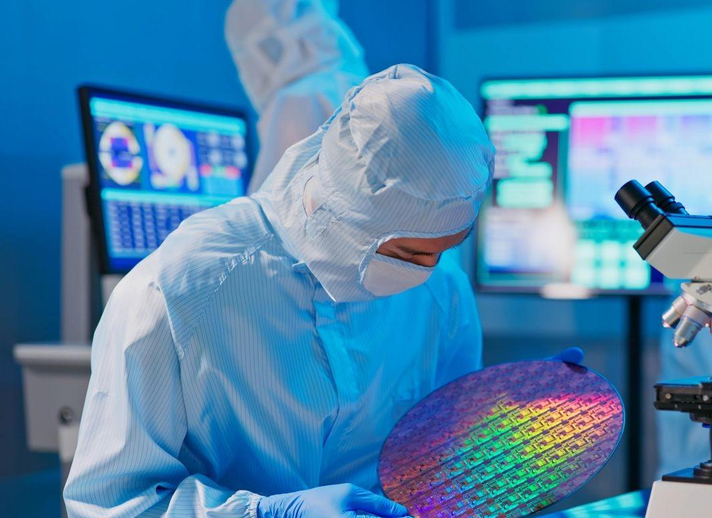

此外，如果对华进行芯片领域的打压与遏制，那么世界半导体供应链还将面临中断风险。

美国身为世界第一大国，却丝毫没有大国的责任与担当，反而滥用国家力量不择手段地遏制与打压他国，以追求世界霸权地位。**然而美方忽视了一点，设法绊倒对手是不可能赢得比赛的，想要堵别人的路，最终自己将无路可走！**

**图片源自网络**





**关注公众号：**

**有理儿有面**

**理   性｜   揭   秘｜   探   讨**







### 精选留言

用户设置不下载评论